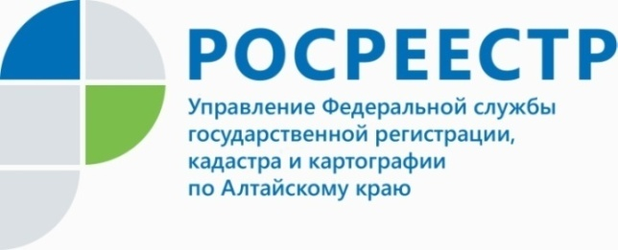

Новое в законодательстве

Использовать электронную подпись станет проще и безопаснее
При государственной регистрации прав на недвижимое имущество с помощью электронных подписей можно значительно упростить и ускорить данную услугу.
Сейчас пользователи вынуждены использовать разные квалифицированные сертификаты ключа проверки касаются усиленной квалифицированной электронной подписи (далее УКЭП) при получении государственных услуг через различные ведомственные системы (в том числе при государственной регистрации прав), поскольку для каждой системы установлены свои требования к содержанию сертификата.
В Госдуму внесен проект, который касается усиленной квалифицированной электронной подписи. Поправки, позволят устранить это препятствие и облегчить бизнесу работу с разными порталами.
Участники электронного взаимодействия, в том числе госорганы, не смогут сами ограничивать возможность использовать УКЭП на их площадках. Ограничения можно будет устанавливать, только если это предусмотрено Законом об электронной подписи.
Будут установление более жесткие требования к удостоверяющим центрам.
Предлагается сократить срок действия аккредитации удостоверяющих центров (УЦ). Вместо пяти лет он составит три года.
Заявление на аккредитацию не может подать УЦ, у которого в течение трех лет до подачи была досрочно прекращена предыдущая аккредитация.
Это лишь часть примеров ужесточения требований, которые содержит проект.
Проверка электронных подписей
Собираются создать новый вид организаций и назвать их доверенными третьими сторонами. Они будут среди прочего:
- подтверждать действительность электронных подписей документов;
- проверять, все ли сертификаты, задействованные при подписании электронного документа, отвечают требованиям НПА;
- проверять полномочия участников электронного взаимодействия.
Это поможет гражданам обезопасить себя и своих близких от недобросовестных действий со стороны мошенников.
О процессе принятия и вступления в силу данного закона нами будет сообщено дополнительно.

Ведущий специалист-эксперт Тальменского отдела Корнюшкина К.А.

